DESIGN.S - TŘETÍ ROČNÍK MEZINÁRODNÍHO BIENÁLE STUDENTSKÉHO DESIGNU
KONEC ZASÍLÁNÍ PŘIHLÁŠEK SE BLÍŽÍ, UZÁVĚRKA JE 16. 3. 2018
Studenti středních a vysokých škol mají poslední možnost se přihlásit se svými pracemi v oblasti průmyslového a produktového designu do mezinárodního bienále studentského designu DESIGN.S.
Své práce mohou předkládat studenti a čerství absolventi, jejichž práce nesmí být starší než tři roky od ukončení studia. Každý student může podat až 5 přihlášek (1 přihláška na 1 práci). Hlásit se mohou i kolektivy. Nejzazší termín pro příjem přihlášek je 16. 3. 2018. Pravidla účasti a přihlášku zájemci najdou na stránkách www.design-s.eu. V případě dalších otázek mohou psát na info@design-s.eu.
Nejlepší práce budou vystaveny v prostorách Technického muzea v Brně od 26. 6. 2018 – 16. 9. 2018. Vítězné práce vyhlásí komise složená z odborníků na vernisáži dne 25. 6. 2018.
Organizační tým se pro letošní třetí ročník rozrostl o dvě univerzity – o Slovenskou technickou univerzitu v Bratislavě a o Západočeskou univerzitu v Plzni. Hlavním organizátorem bienále DESIGN.S je Technické muzeum v Brně. Na organizaci bienále se dále podílí Vysoké učení technické v Brně, Univerzita Tomáše Bati ve Zlíně a Vysoká škola výtvarných umení v Bratislave.
Organizátoři pro rok 2018:
Technické muzeum v Brně (TMB)
Vysoké učení technické v Brně (VUT)
Fakulta multimediálních komunikací Univerzity Tomáše Bati ve Zlíně (FMK UTB)
Vysoká škola výtvarných umění v Bratislavě (VŠVU)
Slovenská technická univerzita v Bratislavě (STU)
Západočeská univerzita v Plzni (ZČU)

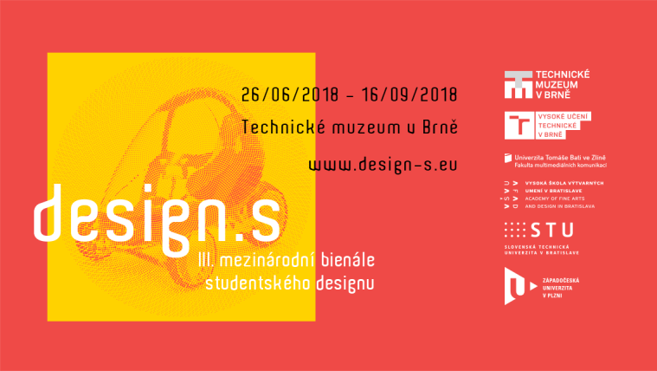
KONTAKT PRO NOVINÁŘE
Od dubna 2018
Klára Šikulová
mluvčí Technického muzea v Brně
tel.: 541 421 476; 777 055 377
e-mail: sikulova@tmbrno.cz

